数据结构教学案例：队列的入队与出队
测试数据用途：用于教学案例库精准匹配、证据片段检索与教案生成案例匹配评估
适用课程 | 数据结构
核心课题 | 队列
难度等级 | easy
建议课时 | 1 课时 / 45 分钟
知识点标签 | 队列、Queue、FIFO、入队、出队、顺序队列、链式队列
案例摘要 | 以银行取号和窗口叫号为情境，帮助学生把 FIFO 规则、front/rear 指针变化与顺序队列代码建立对应关系。

一、教学情境与问题驱动
银行大厅中，客户按取号顺序等待办理业务。新客户到达时进入队尾，柜员办理完成后从队头叫号。这个场景天然对应队列 Queue 的先进先出 FIFO 规则。
课堂中把学生分成“客户”“取号机”“柜员”三个角色，用队伍移动模拟 enqueue 与 dequeue。教师同步在黑板上记录 front、rear 与数组下标的变化，让生活经验和抽象变量一一对应。
驱动问题：为什么“先到先服务”的场景不能用栈来处理？当队列为空或已满时，程序应该如何给出安全反馈？

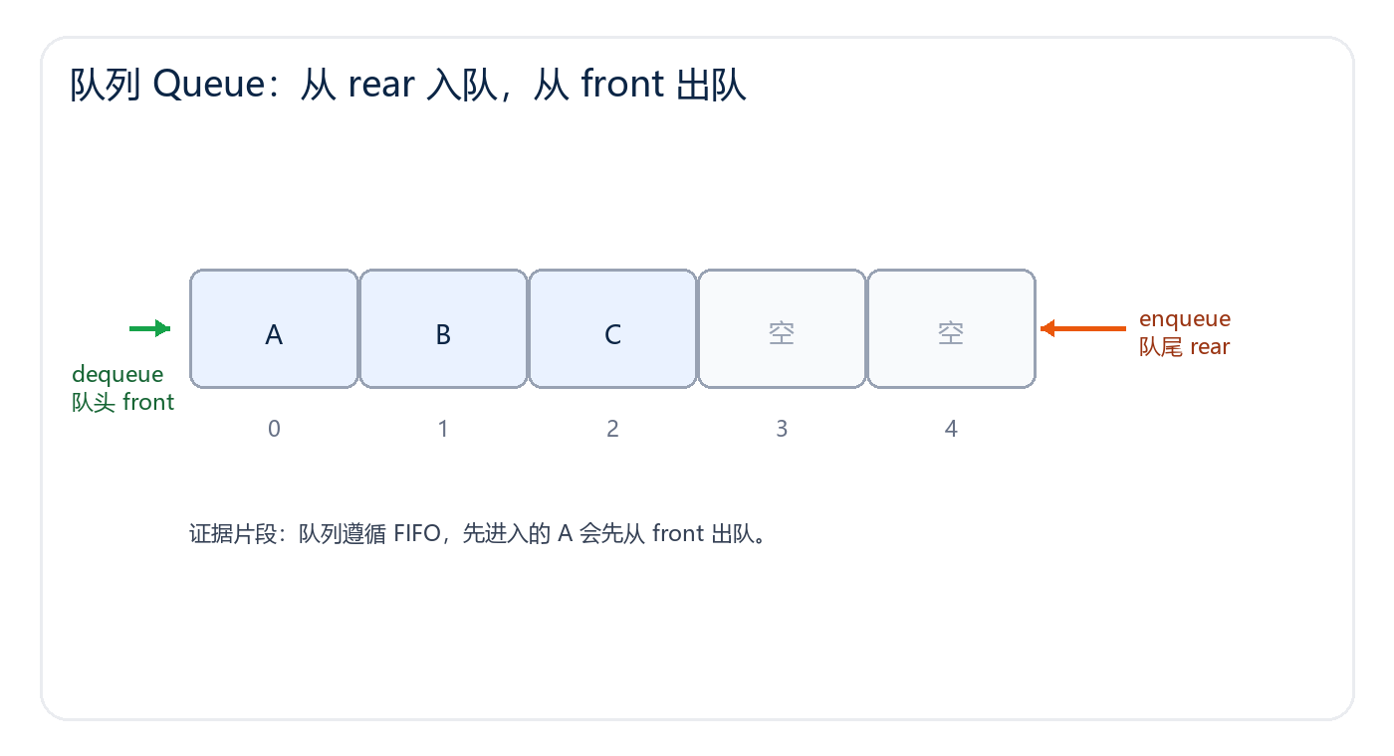
图 1 队列核心结构或过程示意图

二、教学目标
- 能准确描述队列的逻辑结构和 FIFO 特性，并能举出至少两个真实应用场景。
- 能区分队头 front、队尾 rear、入队 enqueue、出队 dequeue 的含义。
- 能用数组或链表实现基本队列，并解释队空、队满判断条件。

三、教学重点与难点
教学重点 | FIFO 规则、front/rear 的含义、入队与出队状态变化。
教学难点 | 把“人排队”的直觉迁移为数组下标与边界判断，避免 front/rear 更新顺序写反。
检索锚点 | 本案例应围绕“队列”命中，证据优先来自知识点标签、核心算法、课堂活动和示意图说明。

四、课堂活动设计
环节 | 教师活动 | 学生活动 | 观察证据
导入 | 播放银行叫号或食堂排队图片，提出“如何保证公平处理请求”。 | 说出生活中的 FIFO 场景。 | 能够主动提到先到先服务。
建模 | 把队伍映射为数组 data，标注 front 与 rear。 | 用座位卡片模拟 A、B、C 入队。 | 能指出队头和队尾。
操作演示 | 执行 enqueue(A)、enqueue(B)、dequeue()、enqueue(C)。 | 记录每一步数组内容和指针变化。 | 状态表填写完整。
代码迁移 | 展示伪代码并强调越界保护。 | 补全 isEmpty 与 isFull。 | 判断条件正确。
小结 | 对比队列与栈的规则差异。 | 用一句话解释 FIFO。 | 能用关键词命中本案例。

五、核心算法或操作过程
以下片段用于突出本案例的核心知识点“队列”，也是案例检索时应命中的主要证据。
- 入队前先判断队列是否已满，避免 rear 越界。
- 将新元素放入 rear 指向的位置，然后 rear 后移。
- 出队前先判断队列是否为空，避免读取无效元素。
- 取出 front 指向的元素，然后 front 后移。
enqueue(x):
if isFull(): report overflow
data[rear] = x
rear = rear + 1
dequeue():
if isEmpty(): report underflow
x = data[front]
front = front + 1
return x

六、过程演示与板书记录
操作 | 队列状态 | front | rear | 说明
初始 | [] | 0 | 0 | 队列为空
enqueue(A) | [A] | 0 | 1 | A 进入队尾
enqueue(B) | [A, B] | 0 | 2 | B 进入队尾
dequeue() | [B] | 1 | 2 | A 从队头离开
enqueue(C) | [B, C] | 1 | 3 | C 进入队尾

七、易错点诊断与教师追问
- 把队列误认为“谁新来谁先处理”，与栈的 LIFO 混淆。
- 出队后忘记移动 front，导致同一元素被重复读取。
- 只检查 rear 是否越界，却没有先判断队空或队满。
追问方式：让学生先画状态图，再解释变量或指针为什么这样变化；若只会背代码，要求回到示意图重新说明。

八、课堂练习与拓展
基础练习 | 实现一个顺序队列，支持 enqueue、dequeue、isEmpty 三个操作，并说明当 rear 到达数组末尾时会出现什么问题。
拓展任务 | 让学生思考：如果业务窗口有多个，普通队列是否足够？是否需要优先队列或多队列调度？

九、评价方式
学生能根据操作序列写出队列变化过程，并在代码中正确维护 front 和 rear，即视为达成核心目标。
评价维度 | 达标表现 | 需要支持的表现
概念理解 | 能用自己的话解释“队列”及其适用条件。 | 只能复述名称，不能联系情境或示意图。
过程表达 | 能画出关键状态变化，并说明每一步变量、指针或队列变化。 | 状态跳步，边界条件遗漏。
代码迁移 | 能把课堂流程转写为伪代码或程序片段。 | 语句顺序错误，缺少异常判断。

十、检索测试提示
本案例应在用户输入“数据结构 / 队列”时被优先匹配。如果用户输入其他不相关课题，除非本文明确包含该课题证据，否则不应被标记为精准匹配。
建议系统返回证据片段时优先引用“知识点标签”“核心算法或操作过程”“课堂活动设计”“过程演示与板书记录”中的句子。
负向测试建议：输入相邻但不同的课题时，系统应能区分本案例的核心证据与泛化词。例如“栈”不应误匹配为普通“队列”案例。

